ءالمملكة العربية السعودية |  | المادة : رياضيات
وزارة التعليم |  | الصف : الأول المتوسط
إدارة التعليم بمنطقة |  | الزمن : ساعتان ونصف
متوسطة |  | التاريخ : 20 – 11 - 1443
اختبار الدور الأول – الفصل الدراسي الثالث – للعام الدراسي 1443 هـ
اسم الطالب : |  |  | رقم الجلوس : | 40
السؤال الأول: اختر الإجابة الصحيحة لكل مما يأتي

30

1 | عند رمي مكعب أرقام، أوجد ح ( ظهور عدد أكبر من 6 ) بأبسط صورة :
 | أ | $\frac{١}{٢}$ | ب | صفر | جـ | $$\frac{١}{٣}$$ | د | $$\frac{١}{٤}$$
2 | 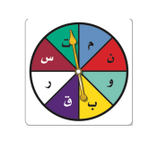  استعمل القرص الدوار المجاور لإيجاد ح(ب)
 | أ | $$\frac{١}{٢}$$ | ب | $$\frac{١}{٤}$$ | جـ | $$\frac{١}{٦}$$ | د | $$\frac{١}{٨}$$
3 | عند إدارة القرص المجاور  فإن احتمال أن يستقر المؤشر على عدد اكبر من5 ؟
 | أ | $\frac{١}{٦}$ | ب | $$\frac{٥}{٦}$$ | جـ | $$\frac{٢}{٣}$$ | د | 1
4 | استعمل مبدأ العد لإيجاد عدد النواتج الممكنة ( اختيار شهر من أشهر السنة ويوم من أيام الأسبوع )
 | أ | 84 | ب | 72 | جـ | 60 | د | 24
5 | استعل مبدأ العد لإيجاد عدد النواتج الممكنة (اختيار حيوان من بين كل من 7 قطط و 3 فيلة و 6 أرانب )
 | أ | 16 | ب | 27 | جـ | 45 | د | 126
6 | إذا كان احتمال تساقط الأمطار ليوم غدًا هو 70 % فإن احتمال عدم تساقطها ( المتممة ) هو
 | أ | 30° | ب | 90° | جـ | 120° | د | 180°
7 | أي مما يأتي لا يعد من أسماء الزاوية المبينة في الشكل المجاور
 | أ | < ر ت ل | ب | < ل ت ر | جـ | < 1 | د | < ت ر ل
8 | من خلال الشكل المجاور، أي العبارات التالية صحيحة
 | أ | الزاويتان < 1 ، < 4 متجاورتان | ب | الزاويتان < 2 ، < 3 متجاورتان | جـ | الزاويتان < 3 ،< 4 متقابلتان بالرأس | د | الزاويتان < 1 ، < 3 متجاورتان
9 | قياس الزاوية القائمة هـو
 | أ | 30° | ب | 60° | جـ | 90° | د | 180°
10 | حدد نوع الزوايا في الشكل المجاور ؟
 | أ | متكاملتان | ب | متتامتان | ج | متطابقتان | د | متناظرتان
11 | الزاويتان < 1 ، < 2
 | أ | متكاملتان | ب | مستقيمة | ج | متقابلتان بالرأس | د | غير متجاورتان
12 | قيمة المجهول س في القطاع الدائري المقابل يساوي  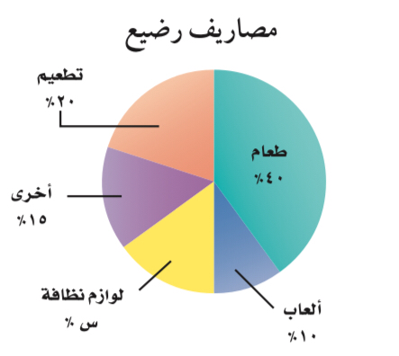
 | أ | 10 % | ب | 15 % | جـ | 20% | د | 25 %
14 | ما قيمة س في الشكلين المتشابهين  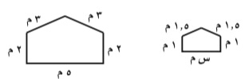
 | أ | 1 م | ب | 2 م | جـ | 2.5 م | د | 3 م
15 | قياس الزاوية س في الشكل أدناه ؟  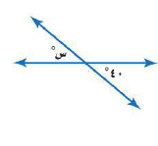
 | أ | 40° | ب | 140° | جـ | 50° | د | 105°
16 | مساحة المثلث الذي ارتفاعه 6 سم وطول قاعدته 8 سم يساوي
 | أ | 24 سم ² | ب | 12 سم ² | جـ | 48 سم ² | د | 5 سم ²
17 | يسمى المثلث المقابل حسب الزوايا  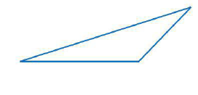
 | أ | حاد الزوايا | ب | منفرج الزاوية | جـ | قائم الزاوية | د | مستقيم الزاوية
18 | في المثلث س ص ع اذا علمت أن ق < س = 102° ، ق < ص = 44° ، فأن ق < ع يساوي
 | أ | 54° | ب | 102° | جـ | 34° | د | 74°
19 | يسمى المثلث المقابل حسب الأضلاع  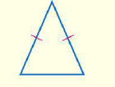
 | أ | متطايق الضلعين | ب | مختلف الأضلاع | جـ | متطايق الأضلاع | د | منحى الأضلاع
20 | أفضل وصف للشكل المقابل هـو  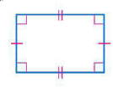
 | أ | معين | ب | مربع | جـ | شبه منحرف | د | مستطيل
21 | قياس الزاوية س في الشكل الرباعي المقابل  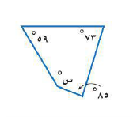
 | أ | 143° | ب | 73° | جـ | 55° | د | 100°
22 | مجموع زوايا المضلع الخماسي الداخلية يساوي
 | أ | 180° | ب | 540° | جـ | 720° | د | 900°
23 | محيط دائرة طول قطرها 14م يساوي  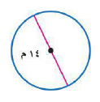
 | أ | 7 م | ب | 14 م | جـ | 22 م | د | 44 م
24 | رسم سلمان دائرة نصف قطرها 7 سم ، ودائرة أخرى نصف قطرها 14 سم . ما الفرق التقريبي بين مساحتي الدائرتين ؟
 | أ | 462 سم ² | ب | 154 سم ² | جـ | 616 سم ² | د | 254 سم ²
25 | يصنف الشكل المقابل على انه  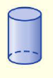
 | أ | الأسطوانة | ب | المكعب | جـ | الهرم | د | المنشور
26 | متوازي مستطيلات طولة 4 سم وارتفاعه 3 سم وعرضه 5 سم ، فأن حجمه يساوي
 | أ | 60 سم³ | ب | 12 سم³ | جـ | 19 سم³ | د | 50 سم³
27 | مجموع احتمال الحادثتان المتتامتان يساوي
 | أ | 1 | ب | 2 | ج | 3 | د | 4
28 | الزاوية الحادة قياسها
 | أ | أقل من 90° | ب | 90° | ج |  | د | بين 90° و 180°
29 | يمكن التبليط بالمضلع
 | أ | الرباعي | ب | الخماسي المنتظم | ج | السباعي المنتظم | د | التساعي المنتظم
30 | شكل رباعي فيه كل ضلعين متقابلين متوازيين ومتطابقين
 | أ | متوازي الاضلاع | ب | شبه المنحرف | ج | الهرم | د | الاسطوانة

السؤال الثاني : أجب عن كل سؤال مما يلي :

10
أ ) يبين الشكل المجاور نتائج مسح لتحديد المادة الدراسيةالمفضلة لــ 100 طالب كم
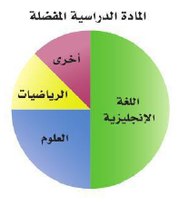
عدد الطلاب الذين يفضلون مادة العلوم ؟

ـــــــــــــــــــــــــــــــــــــــــــــــــــــــــــــــــــــــــــــــــــــــــــــــــــــــــــــــــــــــــــــــــــــــــــــــــــــــــــــــــــــــــــــــــــــــــــــــــــــــــــــــــــــــــــــــــــــــــــــــــــــــــــــــــــــــــــــــــــــــــــــــــــــــــــــــــــــــــــــــــــــــــــــــــــــــــــــــــــــــــــــــــــــــــــــــــــــــــــــــــــــــــــــــــــــــــــــــــــــــــــــــــــــــــــــــــــــــــــــــــــــــــــــــــــــــــ
ب ) أوجد مساحة الشكلين الآتيين ؟
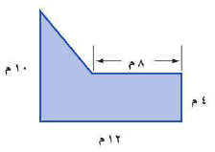

ـــــــــــــــــــــــــــــــــــــــــــــــــــــــــــــــــــــــــــــــــــــــــــــــــــــــــــــــــــــــــــــــــــــــــــــــــــــــــــــــــــــــــــــــــــــــــــــــــــــــــــــــــــــــــــــــــــــــــــــــــــــــــــــــــــــــــــــــــــــــــــــــــــــــــــــــــــــــــــــــــــــــــــــــــــــــــــــــــــــــــــــــــــــــــــــــــــــــــــــــــــــــــــــــــــــــــــــــــــــــــــــــــــــــــــــــــــــــــــــــــــــــــــــــــــــــــ
ج ) اذا كان المثلث أ ب جـ يشابه المثلث و ه د ، فأوجد قيمة أ جـ حسب المعطيات بالشكل
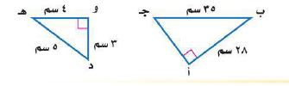

ـــــــــــــــــــــــــــــــــــــــــــــــــــــــــــــــــــــــــــــــــــــــــــــــــــــــــــــــــــــــــــــــــــــــــــــــــــــــــــــــــــــــــــــــــــــــــــــــــــــــــــــــــــــــــــــــــــــــــــــــــــــــــــــــــــــــــــــــــــــــــــــــــــــــــــــــــــــــــــــــــــــــــــــــــــــــــــــــــــــــــــــــــــــــــــــــــــــــــــــــــــــــــــــــــــــــــــــــــــــــــــــــــــــــــــــــــــــــــــــــــــــــــــــــــــــــــ
د ) قياس الزاوية < 1 في الشكل المقابل يساوي
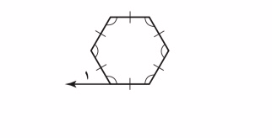

ــــــــــــــــــــــــــــــــــــــــــــــــــــــــــــــــــــــــــــــــــــــــــــــــــــــــــــــــــــــــــــــــــــــــــــــــــــــــــــــــــــــــــــــــــــــــــــــــــــــــــــــــــــــــــــــــــــــــــــــــــــــــــــــــــــــــــــــــــــــــــــــــــــــــــــــــــــــــــــــــــــــــــــــــــــــــــــــــــــــــــــــــــــــــــــــــــــــــــــــــــــــــــــــــــــــــــــــــــــــــــــــــــــــــــــــــــــــــــــــــــــــــــــــــــــــــ
هـ ) يعمل في شركة 14 موظف كما هو مبين في الجدول إذا اختارت الشركة موظف عشوائيا لأداء فريضة الحج على نفقة الشركة فما احتمال أن يكون سائق ـــــــــــــــــــــــــــــــــــــــــــــــــــــــــــــــــــــــــــــــــــــــــــــــــــــــــــــــــــــــــــــــــــــــــــــــــــــــــــــــــــــــــــــــــــــــــــــــــــــــــــــــــــــــــــــــــــــــــــــــــــــــــــــــــــــــــــــــــــــــــــــــــــــــــــــــــــــــــــــــــــــــــــــــــــــــــــــــــــــــــــــــــــــــــــــــــــــــــــــــــــــــــــــــــــــــــــــــــــــــــــــــــــــــــــــــــــــــــــــــــــــــــــــــــــــــ
الوظيفة | العدد
فني | 6
محاسب | 4
سائق | 3
مهندس | 1

معلمي المادة :
ءالمملكة العربية السعودية |  | المادة : رياضيات
وزارة التعليم |  | الصف : الأول المتوسط
إدارة التعليم بمنطقة |  | الزمن : ساعتان ونصف
متوسطة |  | التاريخ : 20 – 11 - 1443
اختبار الدور الأول – الفصل الدراسي الثالث – للعام الدراسي 1443 هـ
اسم الطالب : |  |  | رقم الجلوس : | 40
السؤال الأول: اختر الإجابة الصحيحة لكل مما يأتي

30

1 | عند رمي مكعب أرقام، أوجد ح ( ظهور عدد أكبر من 6 ) بأبسط صورة :
 | أ | $\frac{١}{٢}$ | ب | صفر | جـ | $$\frac{١}{٣}$$ | د | $$\frac{١}{٤}$$
2 | استعمل القرص الدوار المجاور لإيجاد ح(ب)
 | أ | $$\frac{١}{٢}$$ | ب | $$\frac{١}{٤}$$ | جـ | $$\frac{١}{٦}$$ | د | $$\frac{١}{٨}$$
3 | عند إدارة القرص المجاور  فإن احتمال أن يستقر المؤشر على عدد اكبر من5 ؟
 | أ | $\frac{١}{٦}$ | ب | $$\frac{٥}{٦}$$ | جـ | $$\frac{٢}{٣}$$ | د | 1
4 | استعمل مبدأ العد لإيجاد عدد النواتج الممكنة ( اختيار شهر من أشهر السنة ويوم من أيام الأسبوع )
 | أ | 84 | ب | 72 | جـ | 60 | د | 24
5 | استعل مبدأ العد لإيجاد عدد النواتج الممكنة (اختيار حيوان من بين كل من 7 قطط و 3 فيلة و 6 أرانب )
 | أ | 16 | ب | 27 | جـ | 45 | د | 126
6 | إذا كان احتمال تساقط الأمطار ليوم غدًا هو 70 % فإن احتمال عدم تساقطها ( المتممة ) هو
 | أ | 30° | ب | 90° | جـ | 120° | د | 180°
7 | أي مما يأتي لا يعد من أسماء الزاوية المبينة في الشكل المجاور
 | أ | < ر ت ل | ب | < ل ت ر | جـ | < 1 | د | < ت ر ل
8 | من خلال الشكل المجاور، أي العبارات التالية صحيحة
 | أ | الزاويتان < 1 ، < 4 متجاورتان | ب | الزاويتان < 2 ، < 3 متجاورتان | جـ | الزاويتان < 3 ،< 4 متقابلتان بالرأس | د | الزاويتان < 1 ، < 3 متجاورتان
9 | قياس الزاوية القائمة هـو
 | أ | 30° | ب | 60° | جـ | 90° | د | 180°
10 | حدد نوع الزوايا في الشكل المجاور ؟
 | أ | متكاملتان | ب | متتامتان | ج | متطابقتان | د | متناظرتان
11 | الزاويتان < 1 ، < 2
 | أ | متكاملتان | ب | مستقيمة | ج | متقابلتان بالرأس | د | غير متجاورتان
12 | قيمة المجهول س في القطاع الدائري المقابل يساوي
 | أ | 10 % | ب | 15 % | جـ | 20% | د | 25 %
14 | ما قيمة س في الشكلين المتشابهين
 | أ | 1 م | ب | 2 م | جـ | 2.5 م | د | 3 م
15 | قياس الزاوية س في الشكل أدناه ؟
 | أ | 40° | ب | 140° | جـ | 50° | د | 105°
16 | مساحة المثلث الذي ارتفاعه 6 سم وطول قاعدته 8 سم يساوي
 | أ | 24 سم ² | ب | 12 سم ² | جـ | 48 سم ² | د | 5 سم ²
17 | يسمى المثلث المقابل حسب الزوايا
 | أ | حاد الزوايا | ب | منفرج الزاوية | جـ | قائم الزاوية | د | مستقيم الزاوية
18 | في المثلث س ص ع اذا علمت أن ق < س = 102° ، ق < ص = 44° ، فأن ق < ع يساوي
 | أ | 54° | ب | 102° | جـ | 34° | د | 74°
19 | يسمى المثلث المقابل حسب الأضلاع
 | أ | متطابق الضلعين | ب | مختلف الأضلاع | جـ | متطابق الأضلاع | د | منحى الأضلاع
20 | أفضل وصف للشكل المقابل هـو
 | أ | معين | ب | مربع | جـ | شبه منحرف | د | مستطيل
21 | قياس الزاوية س في الشكل الرباعي المقابل
 | أ | 143° | ب | 73° | جـ | 55° | د | 100°
22 | مجموع زوايا المضلع الخماسي الداخلية يساوي
 | أ | 180° | ب | 540° | جـ | 720° | د | 900°
23 | محيط دائرة طول قطرها 14م يساوي
 | أ | 7 م | ب | 14 م | جـ | 22 م | د | 44 م
24 | رسم سلمان دائرة نصف قطرها 7 سم ، ودائرة أخرى نصف قطرها 14 سم . ما الفرق التقريبي بين مساحتي الدائرتين ؟
 | أ | 462 سم ² | ب | 154 سم ² | جـ | 616 سم ² | د | 254 سم ²
25 | يصنف الشكل المقابل على انه
 | أ | الأسطوانة | ب | المكعب | جـ | الهرم | د | المنشور
26 | متوازي مستطيلات طولة 4 سم وارتفاعه 3 سم وعرضه 5 سم ، فأن حجمه يساوي
 | أ | 60 سم³ | ب | 12 سم³ | جـ | 19 سم³ | د | 50 سم³
27 | مجموع احتمال الحادثتان المتتامتان يساوي
 | أ | 1 | ب | 2 | ج | 3 | د | 4
28 | الزاوية الحادة قياسها
 | أ | أقل من 90° | ب | 90° | ج |  | د | بين 90° و 180°
29 | يمكن التبليط بالمضلع
 | أ | الرباعي | ب | الخماسي المنتظم | ج | السباعي المنتظم | د | التساعي المنتظم
30 | شكل رباعي فيه كل ضلعين متقابلين متوازيين ومتطابقين
 | أ | متوازي الاضلاع | ب | شبه المنحرف | ج | الهرم | د | الاسطوانة

السؤال الثاني : أجب عن كل سؤال مما يلي :

10
أ ) يبين الشكل المجاور نتائج مسح لتحديد المادة الدراسيةالمفضلة لــ 100 طالب كم
عدد الطلاب الذين يفضلون مادة العلوم ؟
نسبة العلوم تساوي 25% وهي ربع الدائرة و عدد الطلاب = 100 طالب
عدد الطلاب الذين يفضلون مادة العلوم = 0.25 × 100 = 25 طالب
ـــــــــــــــــــــــــــــــــــــــــــــــــــــــــــــــــــــــــــــــــــــــــــــــــــــــــــــــــــــــــــــــــــــــــــــــــــــــــــــــــــــــــــــــــــــــــــــــــــــــــــــــــــــــــــــــــــــــــــــــــــــــــــــــــــــــــــــــــــــــــــــــــــــــــــــــــــــــــــــــــــــــــــــــــــــــــــــــــــــــــــــــــــــــــــــــــــــــــــــــــــــــــــــــــــــــــــــــــــــــــــــــــــــــــــــــــــــــــــــــــــــــــــــــــــــــــ
ب ) أوجد مساحة الشكلين الآتيين ؟
مساحة المثلث = 0.5 × 4 × 6 = 12 م²
مساحة المستطيل = 4 × 12 = 48 م²
المساحة الكلية = 12 + 48 = 60 م2
ـــــــــــــــــــــــــــــــــــــــــــــــــــــــــــــــــــــــــــــــــــــــــــــــــــــــــــــــــــــــــــــــــــــــــــــــــــــــــــــــــــــــــــــــــــــــــــــــــــــــــــــــــــــــــــــــــــــــــــــــــــــــــــــــــــــــــــــــــــــــــــــــــــــــــــــــــــــــــــــــــــــــــــــــــــــــــــــــــــــــــــــــــــــــــــــــــــــــــــــــــــــــــــــــــــــــــــــــــــــــــــــــــــــــــــــــــــــــــــــــــــــــــــــــــــــــ
ج ) اذا كان المثلث أ ب جـ يشابه المثلث و ه د ، فأوجد قيمة أ جـ حسب المعطيات بالشكل
أج = 21 سم

ـــــــــــــــــــــــــــــــــــــــــــــــــــــــــــــــــــــــــــــــــــــــــــــــــــــــــــــــــــــــــــــــــــــــــــــــــــــــــــــــــــــــــــــــــــــــــــــــــــــــــــــــــــــــــــــــــــــــــــــــــــــــــــــــــــــــــــــــــــــــــــــــــــــــــــــــــــــــــــــــــــــــــــــــــــــــــــــــــــــــــــــــــــــــــــــــــــــــــــــــــــــــــــــــــــــــــــــــــــــــــــــــــــــــــــــــــــــــــــــــــــــــــــــــــــــــــ
د ) قياس الزاوية < 1 في الشكل المقابل يساوي
قياس الزوايا الداخلية للمضلع السداسي = ( 6 -2 ) × 180 = 720°
قياس الزاوية الداخلية المجاورة للزاوية 1 = 720 ÷ 6 = 120°
الزاوية المجاورة لها تكون زاوية مستقيمة قياسها مع الزاوية الداخلية = 180 °
قياس الزاوية 1 = 180 – 120 = 60°
ــــــــــــــــــــــــــــــــــــــــــــــــــــــــــــــــــــــــــــــــــــــــــــــــــــــــــــــــــــــــــــــــــــــــــــــــــــــــــــــــــــــــــــــــــــــــــــــــــــــــــــــــــــــــــــــــــــــــــــــــــــــــــــــــــــــــــــــــــــــــــــــــــــــــــــــــــــــــــــــــــــــــــــــــــــــــــــــــــــــــــــــــــــــــــــــــــــــــــــــــــــــــــــــــــــــــــــــــــــــــــــــــــــــــــــــــــــــــــــــــــــــــــــــــــــــــ
الوظيفة | العدد
فني | 6
محاسب | 4
سائق | 3
مهندس | 1

هـ ) يعمل في شركة 14 موظف كما هو مبين في الجدول إذا اختارت الشركة موظف عشوائيا لأداء فريضة الحج على نفقة الشركة فما احتمال أن يكون سائق
ح ( سائق ) = $$\frac{٣}{١٤}$$

المملكة العربية السعودية |  | المادة : رياضيات
وزارة التعليم |  | الصف : الأول المتوسط
إدارة التعليم بمنطقة |  | الزمن : ساعتان ونصف
متوسطة |  | التاريخ : 20 – 11 - 1443
اختبار الدور الأول – الفصل الدراسي الثالث – للعام الدراسي 1443 هـ
اسم الطالب : |  |  | رقم الجلوس : | 40
السؤال الأول : اختر الإجابة الصحيحة لكل مما يأتي :
1 | عند رمي مكعب أرقام، أوجد ح ( ظهور عدد أكبر من 6 ) بأبسط صورة :
 | أ | $\frac{١}{٢}$ | ب | صفر | جـ | $$\frac{١}{٣}$$ | د | $$\frac{١}{٤}$$
2 | استعمل القرص الدوار المجاور لإيجاد ح(ب)
 | أ | $$\frac{١}{٢}$$ | ب | $$\frac{١}{٤}$$ | جـ | $$\frac{١}{٦}$$ | د | $$\frac{١}{٨}$$
3 | يعمل في شركة 14 موظف كما هو مبين في الجدول  الوظيفة العدد  فني 6  محاسب 4  سائق 3  مهندس 1  إذا اختارت الشركة موظف عشوائيا لأداء فريضة الحج على  نفقة الشركة فما احتمال أن يكون سائق  ح(سائق)
 | أ | $$\frac{١}{١٤}$$ | ب | $$\frac{٦}{١٤}$$ | جـ | $$\frac{٣}{١٤}$$ | د | صفر
4 | عند إدارة القرص المجاور  فإن احتمال أن يستقر المؤشر على عدد اكبر من5 ؟
 | أ | $\frac{١}{٦}$ | ب | $$\frac{٥}{٦}$$ | جـ | $$\frac{٢}{٣}$$ | د | 1
5 | استعمل مبدأ العد لإيجاد عدد النواتج الممكنة ( اختيار شهر من أشهر السنة ويوم من أيام الأسبوع )
 | أ | 84 | ب | 72 | جـ | 60 | د | 24
6 | استعل مبدأ العد لإيجاد عدد النواتج الممكنة (اختيار حيوان من بين كل من 7 قطط و 3 فيلة و 6 أرانب )
 | أ | 16 | ب | 27 | جـ | 45 | د | 126
7 | إذا كان احتمال تساقط الأمطار ليوم غدًا هو 60% فإن احتمال عدم تساقطها ( المتممة ) هو
 | أ | 40° | ب | 90° | جـ | 120° | د | 180°
8 | أي مما يأتي لا يعد من أسماء الزاوية المبينة في الشكل المجاور
 | أ | < ر ت ل | ب | < ل ت ر | جـ | < 1 | د | < ت ر ل
9 | قياس الزاوية القائمة هـو
 | أ | 30° | ب | 90° | جـ | 120° | د | 180°
10 | من خلال الشكل المجاور، أي العبارات التالية صحيحة
 | أ | الزاويتان < 1 ، < 4 متجاورتان | ب | الزاويتان < 2 ، < 3 متجاورتان | جـ | الزاويتان < 3 ،< 4 متقابلتان بالرأس | د | الزاويتان < 1 ، < 3 متجاورتان
11 | حدد نوع الزوايا في الشكل المجاور ؟
 | أ | متكاملتان | ب | متتامتان | ج | متطابقتان | د | متناظرتان
12 | الزاويتان < 1 ، < 2
 | أ | متكاملتان | ب | مستقيمة | ج | متقابلتان بالرأس | د | غير متجاورتان
13 | قيمة المجهول س في القطاع الدائري المقابل يساوي
 | أ | 10 % | ب | 15 % | جـ | 20% | د | 25 %
14 | قياس الزاوية < 1 في الشكل المقابل يساوي
 | أ | 120 ° | ب | 100° | جـ | 80° | د | 60°
15 | ما قيمة س في الشكلين المتشابهين
 | أ | 1 م | ب | 2 م | جـ | 2.5 م | د | 3 م
16 | قياس الزاوية س في الشكل أدناه ؟
 | أ | 40° | ب | 140° | جـ | 50° | د | 105°
17 | يبين الشكل المجاور نتائج مسح لتحديد اللون المفضل  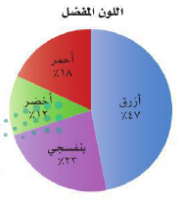  لــ 100 طالب كم عدد الطلاب الذين يفضلون  اللون الأزرق
 | أ | 47 طالب | ب | 22 طالب | جـ | 15 طالب | د | 5 طلاب
18 | مساحة المثلث الذي ارتفاعه 6 سم وطول قاعدته 8 سم يساوي
 | أ | 24 سم ² | ب | 12 سم ² | جـ | 48 سم ² | د | 5 سم ²
19 | يسمى المثلث المقابل حسب الزوايا  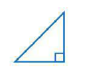
 | أ | حاد الزوايا | ب | منفرج الزاوية | جـ | قائم الزاوية | د | مستقيم الزاوية
20 | يسمى المثلث المقابل حسب الأضلاع
 | أ | متطابق الأضلاع | ب | متطابق الضلعين | جـ | مختلف الأضلاع | د | قائم الزاوية
21 | في المثلث س ص ع اذا علمت أن ق < س = 102° ، ق < ص = 44° ، فأن ق < ع يساوي
 | أ | 54° | ب | 102° | جـ | 34° | د | 74°
22 | أفضل وصف للشكل المقابل هـو
 | أ | معين | ب | مربع | جـ | شبه منحرف | د | مستطيل
23 | قياس الزاوية س في الشكل الرباعي المقابل
 | أ | 143° | ب | 73° | جـ | 55° | د | 100°
24 | اذا كان المثلث أ ب جـ يشابه المثلث و ه د ، فأوجد قيمة أ جـ حسب المعطيات بالشكل
 | أ | 28 سم | ب | 24 سم | جـ | 21 سم | د | 18 سم
25 | مجموع زوايا المضلع السباعي الداخلية يساوي
 | أ | 180° | ب | 540° | جـ | 720° | د | 900°
26 | محيط دائرة طول قطرها 14م يساوي
 | أ | 7 م | ب | 14 م | جـ | 22 م | د | 44 م
27 | رسم سلمان دائرة نصف قطرها 7 سم ، ودائرة أخرى نصف قطرها 14 سم . ما الفرق التقريبي بين مساحتي الدائرتين ؟
 | أ | 462 سم ² | ب | 154 سم ² | جـ | 616 سم ² | د | 254 سم ²
28 | مساحة الشكلين الآتيين يساوي
 | أ | 60 م ² | ب | 48 م ² | جـ | 960 م ² | د | 68 م ²
29 | يصنف الشكل المقابل على انه
 | أ | الأسطوانة | ب | المكعب | جـ | الهرم | د | المنشور
30 | متوازي مستطيلات طولة 4 سم وارتفاعه 3 سم وعرضه 5 سم ، فأن حجمه يساوي
 | أ | 60 سم³ | ب | 12 سم³ | جـ | 19 سم³ | د | 50 سم³
31 | منشور ثلاثي مساحة قاعدتة 12 سم ² وطول ارتفاعه 3 سم فأن حجمة يساوي
 | أ | 36 سم³ | ب | 15 سم³ | جـ | 9 سم³ | د | 24 سم³
32 | مجموع احتمال الحادثتان المتتامتان يساوي
 | أ | 1 | ب | 2 | ج | 3 | د | 4
33 | الزاوية الحادة قياسها
 | أ | أقل من 90° | ب | 90° | ج |  | د | بين 90° و 180°
34 | الأسطوانة لها قاعدتان عبارة عن
 | أ | دائرتين متطابقتين | ب | دائرتين غير متطابقتين | ج | مربع | د | مثلث
35 | يمكن التبليط بالمضلع
 | أ | الرباعي | ب | الخماسي المنتظم | ج | السباعي المنتظم | د | التساعي المنتظم
36 | شكل رباعي فيه كل ضلعين متقابلين متوازيين ومتطابقين
 | أ | متوازي الاضلاع | ب | شبه المنحرف | ج | الهرم | د | الاسطوانة
37 | قطع مستقيمة تتشكل من تقاطع الوجوه
 | أ | الأحرف | ب | الوجوه الجانية | ج | الوجوه العلويه | د | الرؤوس
38 | يسمى الجزء من الدائرة الذي يحاط بنصفي قطر هو
 | أ | القطاع | ب | الشكل المركب | ج | الكرة | د | المخروط
39 | شكل مغلق مكون من ثلاث قطع مستقيمة أو أكثر لا تتقاطع مع بعضها هو
 | أ | المضلع | ب | الدائرة | ج | الكرة | د | الأسطوانة
40 | الشكل الذي ليست له أوجه ولا قاعدة ولا أحرف ولا رؤوس هـو
 | أ | الكرة | ب | المخروط | ج | الهرم | د | الاسطوانة

المملكة العربية السعودية |  | المادة : رياضيات
وزارة التعليم |  | الصف : الأول المتوسط
إدارة التعليم بمنطقة |  | الزمن : ساعتان ونصف
متوسطة |  | التاريخ : 20 – 11 - 1443
اختبار الدور الأول – الفصل الدراسي الثالث – للعام الدراسي 1443 هـ
اسم الطالب : نموذج الإجابة |  |  | رقم الجلوس : | 40
السؤال الأول: اختر الإجابة الصحيحة لكل مما يأتي :
1 | عند رمي مكعب أرقام، أوجد ح ( ظهور عدد أكبر من 6 ) بأبسط صورة :
 | أ | $\frac{١}{٢}$ | ب | صفر | جـ | $$\frac{١}{٣}$$ | د | $$\frac{١}{٤}$$
2 | استعمل القرص الدوار المجاور لإيجاد ح(ب)
 | أ | $$\frac{١}{٢}$$ | ب | $$\frac{١}{٤}$$ | جـ | $$\frac{١}{٦}$$ | د | $$\frac{١}{٨}$$
3 | يعمل في شركة 14 موظف كما هو مبين في الجدول  الوظيفة العدد  فني 6  محاسب 4  سائق 3  مهندس 1  إذا اختارت الشركة موظف عشوائيا لأداء فريضة الحج على  نفقة الشركة فما احتمال أن يكون سائق  ح(سائق)
 | أ | $$\frac{١}{١٤}$$ | ب | $$\frac{٦}{١٤}$$ | جـ | $$\frac{٣}{١٤}$$ | د | صفر
4 | عند إدارة القرص المجاور  فإن احتمال أن يستقر المؤشر على عدد اكبر من5 ؟
 | أ | $\frac{١}{٦}$ | ب | $$\frac{٥}{٦}$$ | جـ | $$\frac{٢}{٣}$$ | د | 1
5 | استعمل مبدأ العد لإيجاد عدد النواتج الممكنة ( اختيار شهر من أشهر السنة ويوم من أيام الأسبوع )
 | أ | 84 | ب | 72 | جـ | 60 | د | 24
6 | استعل مبدأ العد لإيجاد عدد النواتج الممكنة (اختيار حيوان من بين كل من 7 قطط و 3 فيلة و 6 أرانب )
 | أ | 16 | ب | 27 | جـ | 45 | د | 126
7 | إذا كان احتمال تساقط الأمطار ليوم غدًا هو 60% فإن احتمال عدم تساقطها ( المتممة ) هو
 | أ | 40° | ب | 90° | جـ | 120° | د | 180°
8 | أي مما يأتي لا يعد من أسماء الزاوية المبينة في الشكل المجاور
 | أ | < ر ت ل | ب | < ل ت ر | جـ | < 1 | د | < ت ر ل
9 | قياس الزاوية القائمة هـو
 | أ | 30° | ب | 90° | جـ | 120° | د | 180°
10 | من خلال الشكل المجاور، أي العبارات التالية صحيحة
 | أ | الزاويتان < 1 ، < 4 متجاورتان | ب | الزاويتان < 2 ، < 3 متجاورتان | جـ | الزاويتان < 3 ،< 4 متقابلتان بالرأس | د | الزاويتان < 1 ، < 3 متجاورتان
11 | حدد نوع الزوايا في الشكل المجاور ؟
 | أ | متكاملتان | ب | متتامتان | ج | متطابقتان | د | متناظرتان
12 | الزاويتان < 1 ، < 2
 | أ | متكاملتان | ب | مستقيمة | ج | متقابلتان بالرأس | د | غير متجاورتان
13 | قيمة المجهول س في القطاع الدائري المقابل يساوي
 | أ | 10 % | ب | 15 % | جـ | 20% | د | 25 %
14 | قياس الزاوية < 1 في الشكل المقابل يساوي
 | أ | 120 ° | ب | 100° | جـ | 80° | د | 60°
15 | ما قيمة س في الشكلين المتشابهين
 | أ | 1 م | ب | 2 م | جـ | 2.5 م | د | 3 م
16 | قياس الزاوية س في الشكل أدناه ؟
 | أ | 40° | ب | 140° | جـ | 50° | د | 105°
17 | يبين الشكل المجاور نتائج مسح لتحديد اللون المفضل  لــ 100 طالب كم عدد الطلاب الذين يفضلون اللون الأزرق
 | أ | 47 طالب | ب | 22 طالب | جـ | 15 طالب | د | 5 طلاب
18 | مساحة المثلث الذي ارتفاعه 6 سم وطول قاعدته 8 سم يساوي
 | أ | 24 سم ² | ب | 12 سم ² | جـ | 48 سم ² | د | 5 سم ²
19 | يسمى المثلث المقابل حسب الزوايا
 | أ | حاد الزاويا | ب | منفرج الزاوية | جـ | قائم الزاوية | د | مستقيم الزاوية
20 | يسمى المثلث المقابل حسب الأضلاع
 | أ | متطابق الأضلاع | ب | متطابق الضلعين | جـ | مختلف الأضلاع | د | قائم الزاوية
21 | في المثلث س ص ع اذا علمت أن ق < س = 102° ، ق < ص = 44° ، فأن ق < ع يساوي
 | أ | 54° | ب | 102° | جـ | 34° | د | 74°
22 | أفضل وصف للشكل المقابل هـو
 | أ | معين | ب | مربع | جـ | شبه منحرف | د | مستطيل
23 | قياس الزاوية س في الشكل الرباعي المقابل
 | أ | 143° | ب | 73° | جـ | 55° | د | 100°
24 | اذا كان المثلث أ ب جـ يشابه المثلث و ه د ، فأوجد قيمة أ جـ حسب المعطيات بالشكل
 | أ | 28 سم | ب | 24 سم | جـ | 21 سم | د | 18 سم
25 | مجموع زوايا المضلع السباعي الداخلية يساوي
 | أ | 180° | ب | 540° | جـ | 720° | د | 900°
26 | محيط دائرة طول قطرها 14م يساوي
 | أ | 7 م | ب | 14 م | جـ | 22 م | د | 44 م
27 | رسم سلمان دائرة نصف قطرها 7 سم ، ودائرة أخرى نصف قطرها 14 سم . ما الفرق التقريبي بين مساحتي الدائرتين ؟
 | أ | 462 سم ² | ب | 154 سم ² | جـ | 616 سم ² | د | 254 سم ²
28 | مساحة الشكلين الآتيين يساوي
 | أ | 60 م ² | ب | 48 م ² | جـ | 960 م ² | د | 68 م ²
29 | يصنف الشكل المقابل على انه
 | أ | الأسطوانة | ب | المكعب | جـ | الهرم | د | المنشور
30 | متوازي مستطيلات طولة 4 سم وارتفاعه 3 سم وعرضه 5 سم ، فأن حجمه يساوي
 | أ | 60 سم³ | ب | 12 سم³ | جـ | 19 سم³ | د | 50 سم³
31 | منشور ثلاثي مساحة قاعدتة 12 سم ² وطول ارتفاعه 3 سم فأن حجمة يساوي
 | أ | 36 سم³ | ب | 15 سم³ | جـ | 9 سم³ | د | 24 سم³
32 | مجموع احتمال الحادثتان المتتامتان يساوي
 | أ | 1 | ب | 2 | ج | 3 | د | 4
33 | الزاوية الحادة قياسها
 | أ | أقل من 90° | ب | 90° | ج |  | د | بين 90° و 180°
34 | الأسطوانة لها قاعدتان عبارة عن
 | أ | دائرتين متطابقتين | ب | دائرتين غير متطابقتين | ج | مربعين | د | مثلثين
35 | يمكن التبليط بالمضلع
 | أ | الرباعي | ب | الخماسي المنتظم | ج | السباعي المنتظم | د | التساعي المنتظم
36 | شكل رباعي فيه كل ضلعين متقابلين متوازيين ومتطابقين
 | أ | متوازي الاضلاع | ب | شبه المنحرف | ج | الهرم | د | الاسطوانة
37 | قطع مستقيمة تتشكل من تقاطع الوجوه
 | أ | الأحرف | ب | الوجوه الجانية | ج | الوجوة العلوية | د | الرؤوس
38 | يسمى الجزء من الدائرة الذي يحاط بنصفي قطر هو
 | أ | القطاع | ب | الشكل المركب | ج | الكرة | د | المخروط
39 | شكل مغلق مكون من ثلاث قطع مستقيمة أو أكثر لا تتقاطع مع بعضها هو
 | أ | المضلع | ب | الدائرة | ج | الكرة | د | الأسطوانة
40 | الشكل الذي ليست له أوجه ولا قاعدة ولا أحرف ولا رؤوس هـو
 | أ | الكرة | ب | المخروط | ج | الهرم | د | الاسطوانة

المملكة العربية السعودية  وزارة التعليم  إدارة التعليم بمنطقة  متوسطة |  | المادة : رياضيات  زمن الاختبار : ساعتان ونصف  عدد الأسئلة :  عدد الصفحات :
اختبار نهائي لمادة الرياضيات الصف الأول متوسط الفصل الدراسي الثالث ( الدور الأول ) لعام 1443هـ
السؤال الأول : اختر الإجابة الصحيحة ثم ضع دائرة حول الإجابة الصحيحة فيما يلي :
1) | ما احتمال الحصول على عدد فردي عند رمي مكعب أرقام مرة واحدة ؟
 | أ) | $$\frac{١}{٣}$$ | ب) | $$\frac{١}{٢}$$ | جـ) | ٣ | د) | ٢
2) | اوجد عدد النواتج باستعمال مبدأ العد الأساسي لـِ : اختيار شهر من أشهر السنة ويوم من أيام الأسبوع ؟
 | أ) | 12 | ب) | 7 | جـ) | 84 | د) | 19
3) | ما نوع الزاوية التي قياسها 45 ° ؟
 | أ) | حادة | ب) | مستقيمة | جـ) | منفرجة | د) | قائمة
4) | 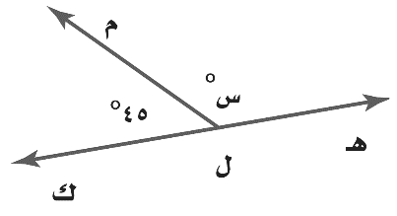  أوجد قيمة س في الشكل المقابل ؟
 | أ) | 45 ° | ب) | 135 ° | جـ) | 225 ° | د) | 90 °
٥) | ما قياس زاوية قطاع دائري يمثل ٢5 % من الدائرة؟
 | أ) | 9 ° | ب) | 25 ° | جـ) | 90 ° | د) | 335 °
٦) | 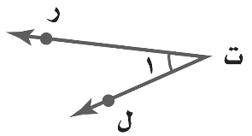  أي مما يأتي لا يعدّ من أسماء الزاوية في الشكل المجاور ؟
 | أ) | 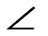  ر ت ل | ب) | 1 | جـ) | ل ت ر | د) | ت ر ل
7) | 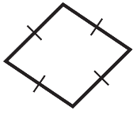  صنِّف الشكل الرباعي المجاور بأفضل اسم يصفه ؟
 | أ) | معين | ب) | مربع | جـ) | متوازي اضلاع | د) | شبه منحرف
8) | ما المضلع المنتظم فيما يأتي الذي يمكن أن يشكل نموذج تبليط ؟
 | أ) | الخماسي | ب) | الثماني | جـ) | المربع | د) | العشاري
9) | أي الأشكال الآتية يمثّل مضلعًا منتظمًا ؟
 | أ) | 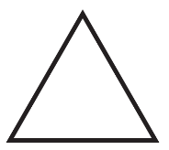 | ب) | 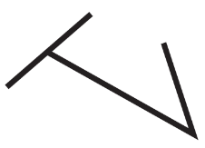 | جـ) |  | د)
10) | 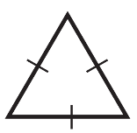  صنّف المثلث المجاور بحسب زواياه و أضلاعه :
 | أ) | حاد الزوايا ، متطابق الأضلاع | ب) | قائم الزاوية ، متطابق الأضلاع | جـ) | منفرج الزاوية ، متطابق الضلعين | د) | منفرج الزاوية ، متطابق الأضلاع
11) | ما قياس الزاوية في المضلع العشاري المنتظم ؟
 | أ) | 225 ° | ب) | 180 ° | جـ) | 162 ° | د) | 144 °
12) | الزاويتين المتتامتان مجموع قياسهما يساوي :
 | أ) | 45 ° | ب) | 90 ° | جـ) | 180 ° | د) | 360 °
13) | 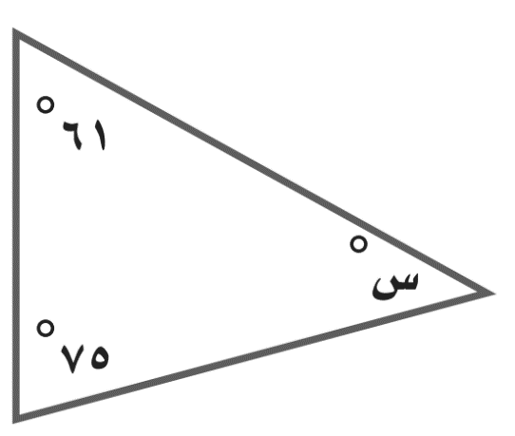  أوجد القيمة المجهولة في الشكل المقابل :
 | أ) | 136 ° | ب) | 180 ° | جـ) | 44 ° | د) | 90 °
14) | أي المقادير الآتية يمثل مساحة دائرة قطرها 14 سم ؟
 |  | 7 ط سم ² |  | 49 ط سم ² |  | 14 ط سم ² |  | 288 ط سم ²
15) | 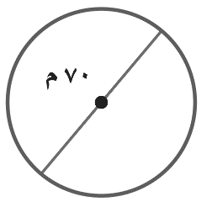  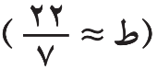  ما محيط الدائرة في الشكل الآتي ؟
 | أ) | 220 م | ب) | 22 م | جـ) | 1540 م | د) | 154 م
16) | 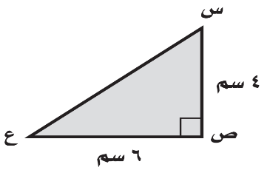  ما مساحة المثلث س ص ع في الشكل الآتي ؟
 | أ) | 24 سم ² | ب) | 12 سم ² | جـ) | 10 سم ² | د) | 6 سم ²
17) | 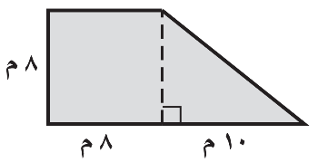  مساحة الشكل المركب التالي هي :
 | أ) | 56 م ² | ب) | 104 م ² | ج) | 144 م ² | د) | 2560 م ²
18) | شكل قاعدة الشكل التالي هو :
 | أ) | دائرة | ب) | مربع | جـ) | مثلث | د) | شبة منحرف
19) | 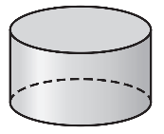  صنّف الشكل المجاور :
 | أ) | هرم دائري | ب) | منشور دائري | جـ) | أسطوانة | د) | مخروط
20) | 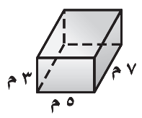  حجم المنشور المجاور هو :
 | أ) | 15 م ² | ب) | 105 م ² | جـ) | 142 م ² | د) | 210 م ²
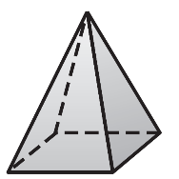
ـــــــــــــــــــــــــــــــــــــــــــــــــــــــــــــــــــــــــــــــــــــــــــــــــــــــــــــــــــــــــــــــــــــــــــــــــــــــــــــــــــــــــــــــــــــــــــــــــــــــــــــــــــــــــــــــــــــــــــــــــــــــــــــــــــــــــــــــــــــــــــــــــــــــــــــــــــــــــــــــــــــــــــــــــــــــــــــــــــــــــــــــــــــــــــــــــــــــــــــــــــــــــــــــــــــــــــــــــــــــــــــــــ
السؤال الثاني : ضع اشارة ( ) امام العبارة الصحيحة وعلامة ( ) امام العبارة الخاطئة .
1) | الحادثة هي ناتج واحد أو مجموعة نواتج .
2) | الزاوية القائمة قياسها 90 ° .
3) | 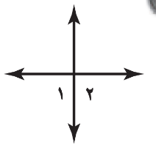  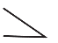  الزاويتان 1 وَ 2 في الشكل التالي  زاويتان متقابلتان بالرأس .
4) | 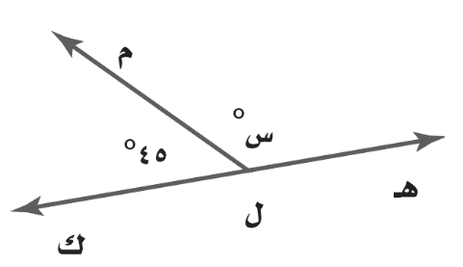  قياس الزاوية المجهولة س ° في الشكل المقابل  يساوي 135 °
5) | 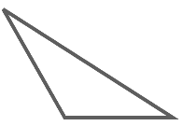  في الشكل المقابل المثلث حاد الزوايا :
6) | الشكل الرباعي : هو شكل مغلق يتكون من أربعة أضلاع وأربع زوايا .
7) | للمعين أربعة أضلاع متطابقة (( جملة صحيحة دائمًا )) .
8) | قياس الزاوية في المثلث متطابق الأضلاع يساوي 70 ° .
9) | الكرة لا يوجد لها أوجه أو قواعد أو أحرف أو رؤوس .
10) | 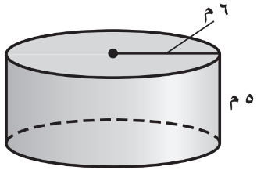  حجم الأسطوانة في الشكل المقابل يساوي 3,14 × 6 × 5
السؤال الثالث :
أ ) أوجد فضاء العينة باستعمال الرسم الشجري لما يلي :
شراء حذاء أسود أو بني متوفر بمقاسات 41 ، 42 ، 43 .
.................................................................................................................................................
.................................................................................................................................................
.................................................................................................................................................
.................................................................................................................................................
.................................................................................................................................................
.................................................................................................................................................
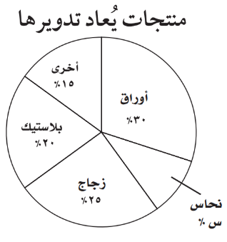
ـــــــــــــــــــــــــــــــــــــــــــــــــــــــــــــــــــــــــــــــــــــــــــــــــــــــــــــــــــــــــــــــــــــــــــــــــــــــــــــــــــــــــــــــــــــــــــــــــــــــــــــــــــــــــــــــــــــــــــــــــــــــــــــــــــــــــــــــــــــــــــــــــــــــــــــــــــــــــــــــــــــــــــــــــــــــــــــــــــــــــــــــــــــــــــــــــــــــــــــــــــــــــــــــــــــــــــــــــــــــــــــــــ
ب ) أوجد قياس الزاوية المجهولة س ° ؟

...........................................................................
...........................................................................
...........................................................................
...........................................................................
...........................................................................
ــــــــــــــــــــــــــــــــــــــــــــــــــــــــــــــــــــــــــــــــــــــــــــــــــــــــــــــــــــــــــــــــــــــــــــــــــــــــــــــــــــــــــــــــ
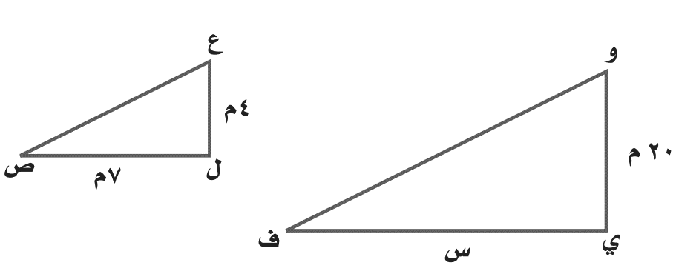
جـ ) أوجد قيمة س في الشكلين المتشابهين التاليين ؟

.................................................................................................................................................
.................................................................................................................................................
.................................................................................................................................................
.................................................................................................................................................
.................................................................................................................................................
.................................................................................................................................................
ـــــــــــــــــــــــــــــــــــــــــــــــــــــــــــــــــــــــــــــــــــــــــــــــــــــــــــــــــــــــــــــــــــــــــــــــــــــــــــــــــــــــــــــــــــــــــــــــــــــــــــــــــــــــــــــــــــــــــــــــــــــــــــــــــــــــــــــــــــــــــــــــــــــــــــــــــــــــــــــــــــــــــــــــــــــــــــــــــــــــــــــــــــــــــــــــــــــــــــــــــــــــــــــــــــــــــــــــــــــــــــــــــ
د ) أوجد مساحة شبه المنحرف في الشكل المقابل ؟
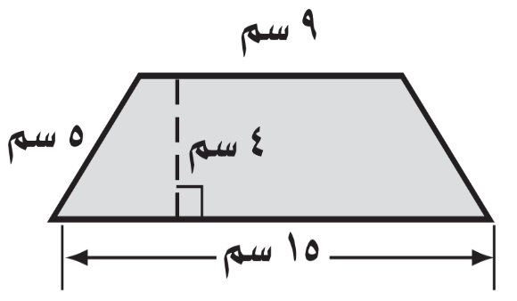
.................................................................................................................................................
.................................................................................................................................................
.................................................................................................................................................
.................................................................................................................................................
.................................................................................................................................................
.................................................................................................................................................
ـــــــــــــــــــــــــــــــــــــــــــــــــــــــــــــــــــــــــــــــــــــــــــــــــــــــــــــــــــــــــــــــــــــــــــــــــــــــــــــــــــــــــــــــــــــــــــــــــــــــــــــــــــــــــــــــــــــــــــــــــــــــــــــــــــــــــــــــــــــــــــــــــــــــــــــــــــــــــــــــــــــــــــــــــــــــــــــــــــــــــــــــــــــــــــــــــــــــــــــــــــــــــــــــــــــــــــــــــــــــــــــــــ
المملكة العربية السعودية  وزارة التعليم  إدارة التعليم بمنطقة  مكتب التعليم بمحافظة  متوسطة |  |  | اختبار نهائي الفصل الدراسي الثالث ( الدور الأول )  التاريخ : / / 1443هـ  الصف : ‌أول متوسط  المادة : رياضيات  الزمن : ساعتان ونصف
 | الاسم | التوقيع | الدرجة رقما | الدرجة كتابة
المصحح
المراجع |  |  | 40
اسم الطالب : رقم الجلوس :
السؤال الأول: اختر الإجابة الصحيحة لكل مما يلي:

1) | ما احتمال الحصول على عدد فردي عند رمي مكعب أرقام مرة واحدة ؟
 | أ) | $$\frac{١}{2}$$ | ب) | $$\frac{١}{3}$$ | جـ) | $$\frac{2}{٣}$$ | د) | $$\frac{١}{6}$$
2) | عدد النواتج باستعمال مبدأ العد الأساسي لـِ : اختيار شهر من أشهر السنة ويوم من أيام الأسبوع ؟
 | أ) | 84 | ب) | 96 | جـ) | 72 | د) | 64
3) | أي مما يأتي لا يعدّ من أسماء الزاوية في الشكل المجاور ؟
 | أ) | ت ر ل | ب) | 1 | جـ) | ل ت ر | د) | ر ت ل
4) | صنِّف الشكل الرباعي المجاور بأفضل اسم يصفه ؟
 | أ) | معين | ب) | مستطيل | جـ) | متوازي اضلاع | د) | شبه منحرف
5) | 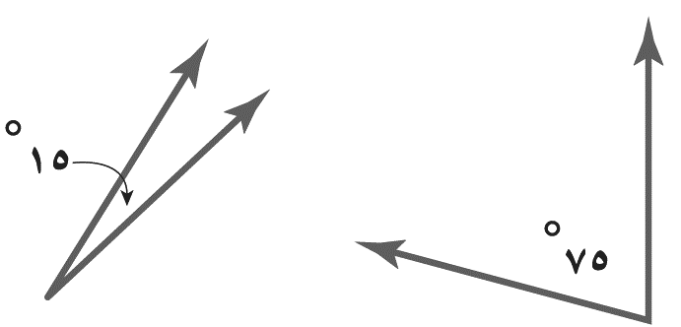  حدد نوع الزوايا في الشكل المجاور ؟
 | أ) | متتامتان | ب) | متكاملتان | جـ) | غير ذلك | د) | منفرجة
6) | 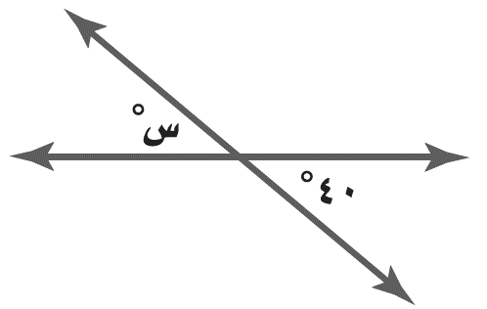  قياس الزاوية س في الشكل أدناه ؟
 | أ) | 140˚ | ب) | 40˚ | جـ) | 50˚ | د) | 60˚
7) | صنّف المثلث المجاور بحسب زواياه و أضلاعه :
 | أ) | قائم الزاوية ، متطابق الأضلاع | ب) | حاد الزوايا ، متطابق الأضلاع | جـ) | منفرج الزاوية ، متطابق الضلعين | د) | منفرج الزاوية ، متطابق الأضلاع

8) | 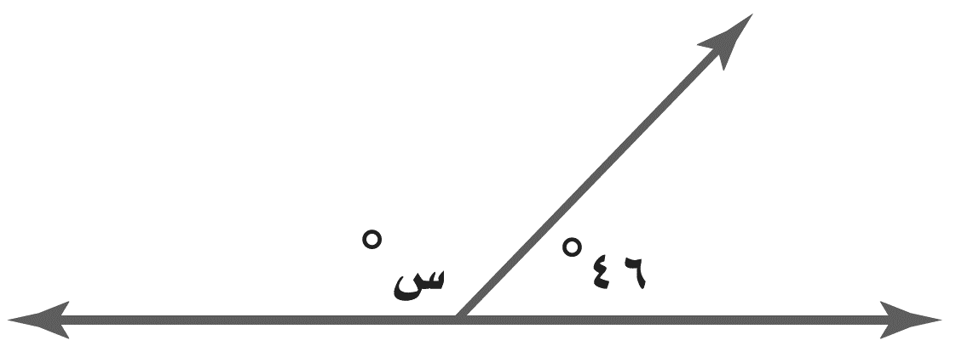  قيمة س في الشكل
 | أ) | 45˚ | ب) | 134˚ | جـ) | 225˚ | د) | 90˚
9) | 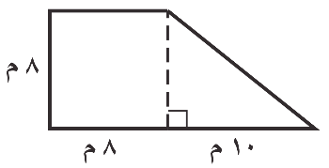  مساحة الشكل المركب التالي =
 | أ) | 56 م ² | ب) | 104 م ² | جـ) | 144 م ² | د) | 2560 م ²
10) | 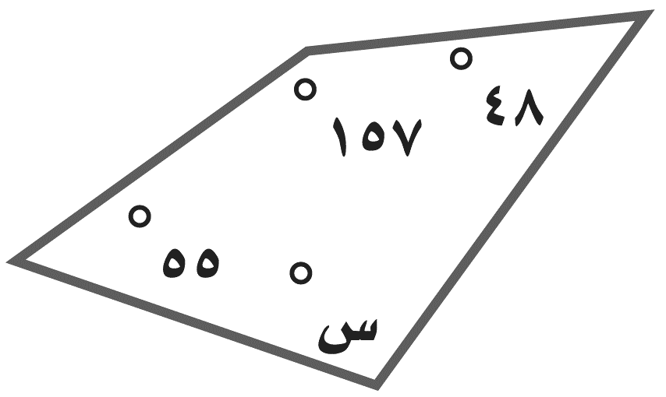  قياس الزاوية س في الشكل الرباعي المقابل
 | أ) | 135˚ | ب) | 100˚ | جـ) | 35˚ | د) | 75˚
11) | قياس الزاوية في مضلع سداسي منتظم ؟
 | أ) | 108˚ | ب) | 100˚ | جـ) | 120˚ | د) | 90˚
12) | 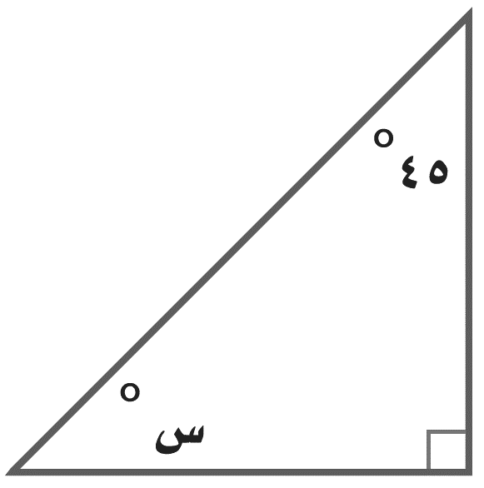  قيمة س في الشكل المقابل :
 | أ) | 36˚ | ب) | 28˚ | جـ) | 45˚ | د) | 40˚
13) | مساحة دائرة نصف قطرها 5 سم ؟
 | أ) | 9 ط سم ² | ب) | 49 ط سم ² | جـ) | 25 ط سم ² | د) | 16 ط سم ²
14) | محيط دائرة في الشكل الآتي ؟
 | أ) | 120 م | ب) | 254 م | جـ) | 220 م | د) | 154 م
15) | 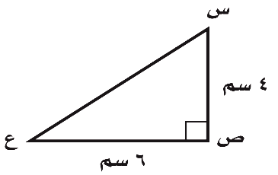  مساحة مثلث طول قاعدته 6 سم و ارتفاعه 4سم
 | أ) | 24 سم ² | ب) | 15 سم ² | جـ) | 12 سم ² | د) | 6 سم ²
16) | قانون مساحة الدائرة
 | أ) | م = $\frac{١}{٢}$ ع ( ق₁+ ق₂) | ب) | م = 2 ط نق | جـ) | م = $\frac{١}{٢}$ ق ع | د) | م = ط نق²
17) | إذا كان احتمال تساقط الأمطار ليوم غدًا هو 60% فإن احتمال عدم تساقطها ( المتممة ) =
 | أ) | 60٪ | ب) | 20٪ | جـ) | 50٪ | د) | 40٪

18) | عدد النواتج باستعمال مبدأ العد الأساسي عند اختيار حذاء إذا توافر 4 ألوان و 3 مقاسات مختلفة
 | أ) | 16 | ب) | 9 | جـ) | 7 | د) | 12
19) | شكل رباعي جميع زواياه قائمة واضلاعه جميعها متطابقة
 | أ) | شبه المنحرف | ب) | متوازي الاضلاع | جـ) | المستطيل | د) | المربع
20) | يريد أحمد تصغير صورة بعداها 4سم × 5سم ، بحيث تناسب موقعا في مجلة عرضه 2سم فما طول الصورة المصغرة ؟
 | أ) | 3سم | ب) | 3,5سم | جـ) | 1.5سم | د) | 2.5سم
21) | أي الأشكال التالية له قاعدة واحدة
 | أ) | الكرة | ب) | الأسطوانة | جـ) | المنشور | د) | الهرم

السؤال الثاني : ضع اشارة ( ) امام العبارة الصحيحة وعلامة ( ) امام العبارة الخاطئة :

الهرم شكل ثلاثي الأبعاد له قاعدة واحدة
عدد النواتج عند اختيار حذاء إذا توافر 4 ألوان و 3 مقاسات مختلفة هو 10 نواتج
الزاوية القائمة قياسها أقل من 90˚ .
الشكل الرباعي : هو شكل مغلق يتكون من أربعة أضلاع وأربع زوايا .
للمعين أربعة أضلاع متطابقة
قياس الزاوية في المثلث متطابق الأضلاع يساوي 70˚
الزاويتان المتتامتان مجموع قياسهما 90˚
التبليط هو تكرار أشكال دون تداخل أو فراغات
مجموع قياس زوايا الشكل الرباعي 360˚
قياس زاوية قطاع دائري يمثل ٢5٪ من الدائرة تساوي 90˚
المربع شكل رباعي جميع زواياه قائمة واضلاعه جميعها متطابقة
مجموع قياس زوايا المثلث 180˚
محيط الدائرة هو المسافة بين نقطتين على الدائرة مرورا بالمركز
يمكن أن يكون في مثلث زاويتان منفرجتان
إذا تشابه شكلان فإن زواياهما المتناظرة متطابقة وأضلاعهما المتناظرة متناسبة
مجموع احتمال الحادثة ومتممتها يساوي 90٪

انتهت الأسئلة أرجو لكم التوفيق والنجاح

